**X`MINISTERUL EDUCAȚIEI ȘI CERCETĂRII**

**Universitatea Tehnică a Moldovei**

**Facultatea Calculatoare Informatică și Microelectronică**

**Departamentul Ingineri Software și Automatică**

**Programul de studii: Tehnologia Informației**

**Lucrare de laborator Nr.3**

**Disciplina:** Analiza și specificare cerințelor software

**Tema:** Validarea cerințelor

**A efectuat:** Cătălin POPA,

st. gr. TI-211

**A verificat:** Ludmila DUCA,

lect. univ.

**Chișinău 2024**

1. introducere

Sistemul de gestionare a fișierelor presupune optimizarea proceselor interne ale unei companii, oferind soluții pentru stocarea, partajarea și securizarea datelor. Un astfel de sistem este necesar pentru oricare companie, deoarece datele reprezintă una dintre cele mai valoroase resurse.

Rolul sistemului dat, este de a ușura utilizarea și a mări eficiența gestionării datelor. Fiecare angajat al companiei va putea accesa documentele necesare, cu un sistem bine optimizat, bazat pe roluri și permisiuni care să limiteze accesul neautorizat. Utilizatorii vor putea încărca, descărca și șterge fișiere într-un mod rapid și sigur. Sistemul va permite partajarea fișierelor între utilizatori, atât la nivel individual cât și la nivel de echipe, oferind opțiuni flexibile pentru colaborare în timp real. Sistemul respectiv, va funcționa pe o infrastructură modernă, care să includă servere cu spațiu de stocare suficient pentru un volum mare de date, având în vedere creșterea continuă a informațiilor gestionate de companie. În plus, serverele vor trebui să fie dodate cu sisteme de copii de rezerve și restaurare automată pentru a asigura funcționarea operațiunilor chiar și în caz de incidente neprevăzute, precum defecțiuni tehnice sau atacuri cibernetice. Sistemul va fi scalabil, astfel încât să poată susține un număr din ce în ce mai mare de utilizatori și fișiere, fără a afecta viteza de acces sau stabilitatea. La fel, se va implementa măsuri stricte de protecție a datelor, care includ criptarea datelor la momentul stocării și la momentul transferului.

* 1. Identificați entitățile

În cadrul sistemului de gestionare a fișierelor, putem identifica câteva entități esențiale care interacționează între ele pentru a asigura o funcționare eficientă. Aceste entități sunt de bază și importante, deoarece fără ele sistemul nu ar funcționa și ar realiza scopul propus.

Utilizatorul reprezintă entitatea de bază a sistemului, fiecare având un identificator unic, o adresă de e-mail și un nume. De asemenea, utilizatorii sunt clasificați în funcție de roluri, cum ar fi administrator sau utilizator simplu, ceea ce le conferă diferite privilegii. Această entitate include informații despre spațiul alocat și disponibil pentru fiecare utilizator. Entitatea grup se referă la grupurile de utilizatori care colaborează în cadrul sistemului. Fiecare grup are un identificator unic și un nume, precum și resursele alocate. Grupurile facilitează colaborarea prin permiterea adăugării mai multor utilizatori și fișiere. Entitatea File reprezintă fișierele gestionate în sistem. Fiecare fișier are un identificator unic și este asociat atât cu un utilizator proprietar, cât și cu un grup specific. Aceasta include informații despre numele fișierului, calea sa în sistem, dimensiunea și data adăugării.

Organizarea acestor entități contribuie la crearea unui sistem robust care optimizează gestionarea resurselor și interacțiunea dintre utilizatori.

* 1. Găsiți relațiile

În cadrul sistemului care urmează să fie dezvoltat, este esențial să definim relațiile dintre entitățile identificate anterior. Aceste relații vor facilita înțelegerea interacțiunilor dintre diversele entități și vor contribui la o organizare eficientă a datelor în baza de date. În acest scop, se va utiliza o matrice de relații, care va fi prezentată în tabelul 1, pentru a evidenția asocierile dintre entități.

Tabelul 1. Reprezentare matrice de relații entități

|  |  |  |  |  |
| --- | --- | --- | --- | --- |
|  | **Utilizator** | **Grup** | **Fișier** | **Spațiu de stocare** |
| Utilizator |  | crează | încărcă | salvează în |
| Grup | adăugă | - | accesează | folosește fișiere din |
| Fișier | adăugat de | vizualizat de | - | salvat în |
| Spațiu de stocare | utilizări | utilizări | păstrează | - |

* 1. Desenați ERD brut

Pentru a dezvolta o diagramă de relație între entități pentru sistemul de gestionare a fișierelor, se vor folosi dreptunghiuri pentru a simboliza entitățile și linii pentru a ilustra relațiile dintre ele. Această diagramă, prezentată în figura 1.1, va oferi o imagine clară a structurii sistemului și a interacțiunilor dintre diversele entități.

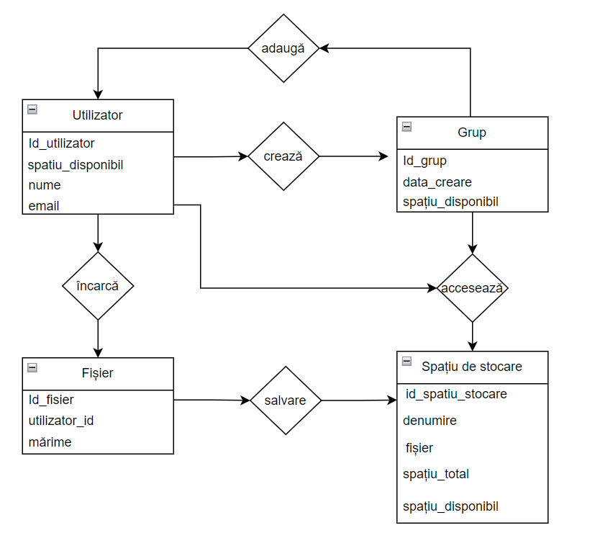

Figura 1.1. Reprezentare ERD brut

* 1. Completați cardinalitatea

Pentru a determina cardinalitatea relațiilor dintre entitățile din sistemul de gestionare a fișierelor, se va specifica numărul minim și maxim de instanțe ale fiecărei entități care pot fi asociate cu instanța celeilalte entități. Acest lucru contribuie la clarificarea interacțiunilor dintre entități și la definirea structurii bazei de date, asigurând o reprezentare corectă a tuturor relațiilor și funcționarea eficientă a sistemului. Rezultatele obținute sunt prezentate în figura 1.2.

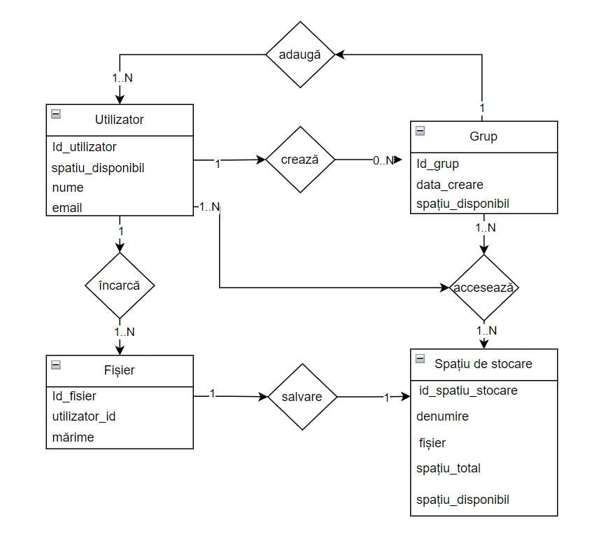

Figura 1.2. Reprezentare ERD baza pe cardinalitate

* 1. Definiți cheile primare

Pentru fiecare entitate din sistemul de gestionare a fișierelor, va fi definită o cheie primară unică, care va permite diferențierea între instanțele acelei entități. Această cheie primară poate consta într-un singur atribut sau într-un grup de atribute, în funcție de complexitatea entității respective. În continuare, se vor lista cheile primare pentru fiecare entitate din sistem.

* utilizator: id_utilizator;
* grup: id_grup;
* fișier: id_fisier;
* spatiu de stocare: id_spatiu_stocare.

Prin stabilirea clară a acestor chei, se va asigura că sistemul va funcționa eficient și că utilizatorii vor putea accesa informațiile necesare într-un mod organizat și rapid.

* 1. Desenați ERD bazat pe chei

În această etapă, se va crea diagramă de relație între entități care va reflecta cheile primare și relațiile dintre entități, eliminând orice relații multi-la-mulți care va supraîncărca sistemul. Reprezentarea diagramei este afișată în figura 1.3. Prin urmare se va introduce entități asociative acolo unde este necesar pentru a rezolva aceste relații complexe. Cheile primare sunt notate cu PK, iar cheile străine prin FK în digrama de mai jos.

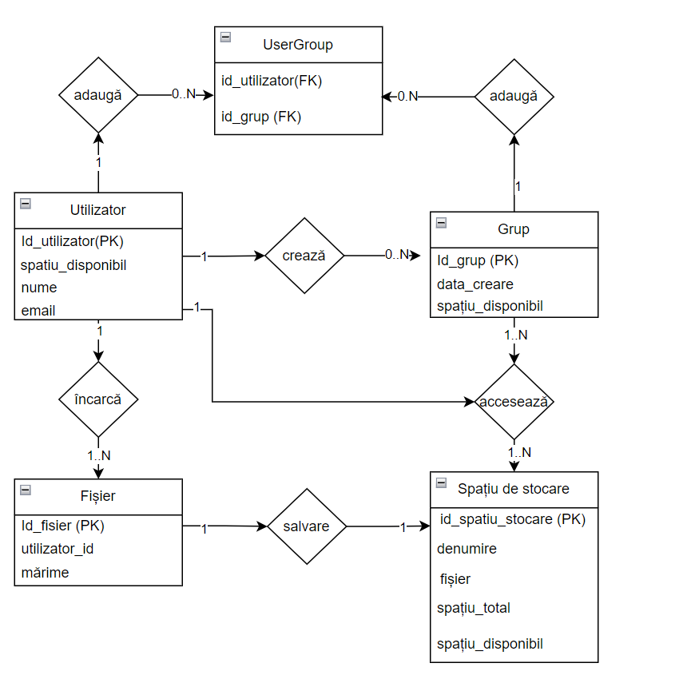

Figura 1.3. Reprezentare ERD bazat pe chei

* 1. Identificați atributele

Fiecare entitate include un set specific de atribute relevante pentru funcționalitatea sa. Atributele cheie sunt organizate în funcție de rolurile pe care le îndeplinesc în modelul de date. Entitatea Utilizator conține un identificator unic, informații despre spațiul disponibil, numele utilizatorului și adresa de email. Aceste atribute sunt utilizate pentru gestionarea resurselor fiecărui utilizator în sistem. Entitatea Grup include un identificator unic id_grup, data creării și spațiul disponibil pentru grup. Aceasta permite utilizatorilor să colaboreze și să partajeze resurse în cadrul unui grup. Entitatea Fișier definește un identificator unic id_fisier, o referință către utilizatorul care a încărcat fișierul și dimensiunea fișierului. Este esențială pentru gestionarea fișierelor încărcate în sistem. Entitatea Spațiu de stocare specifică un identificator unic id_spatiu_stocare, denumirea spațiului de stocare, fișierele asociate și informații despre spațiul total și disponibil. Aceasta permite monitorizarea și organizarea resurselor stocate. Entitatea UserGroup asociază utilizatorii cu grupuri prin identificatori străini UserId și GroupId. Este folosită pentru a defini relații între utilizatori și grupurile din care fac parte.

Fiecare atribut contribuie la descrierea clară a instanțelor fiecărei entități, iar cheile primare și străine asigură legături și integritatea datelor în sistem. Aceste structuri permit utilizarea eficientă a resurselor și colaborarea între utilizatori în cadrul grupurilor.

* 1. Mapați atributele

În această etapă, reprezentată în tabelul 2, se va mapa atributele identificate anterior la entitățile corespunzătoare din sistemul de căutare semantică. Această mapare va ajuta la structurarea datelor și la clarificarea relațiilor dintre entități.

Tabelul 2. Reprezentare mapare atribute

|  |  |  |  |  |
| --- | --- | --- | --- | --- |
| **Utilizator** | **Grup** | **UserGrup** | **Fișier** | **Spațiu de stocare** |
| id_utilizator  spatiu_disponibil  nume  email | id_grup  data_creare  spatiu_disponibil | id_utilizator  id_grup | id_fișier  id_utilizator  marime | id_spatiu_stocare  denumire  fisier  spatiu_total  spatiu_disponibil |

* 1. Identificarea și modelarea fluxului de date

Diagrama de flux de date este o tehnică de modelare grafică utilizată pentru a reprezenta fluxurile de date și procesele dintr-un sistem informațional. Ea descrie procesul de **verificare și analiză a spațiului disponibil** în sistemul de gestionare a fișierelor. Acest proces este împărțit în mai multe etape, fiecare având rolul său specific în verificarea spațiului ocupat de utilizator și compararea acestuia cu limita maximă permisă.

Diagrama din figura 1.4 descrie un proces secvențial și logic de verificare a spațiului ocupat de un utilizator în raport cu limita maximă disponibilă. Procesul începe cu o cerere de verificare și se desfășoară prin extragerea informațiilor utilizatorului, calculul spațiului ocupat și compararea acestuia cu limita stabilită. Acest flux permite sistemului să monitorizeze utilizarea spațiului și să asigure conformitatea cu limitele de stocare, oferind raportare despre spațiul disponibil.

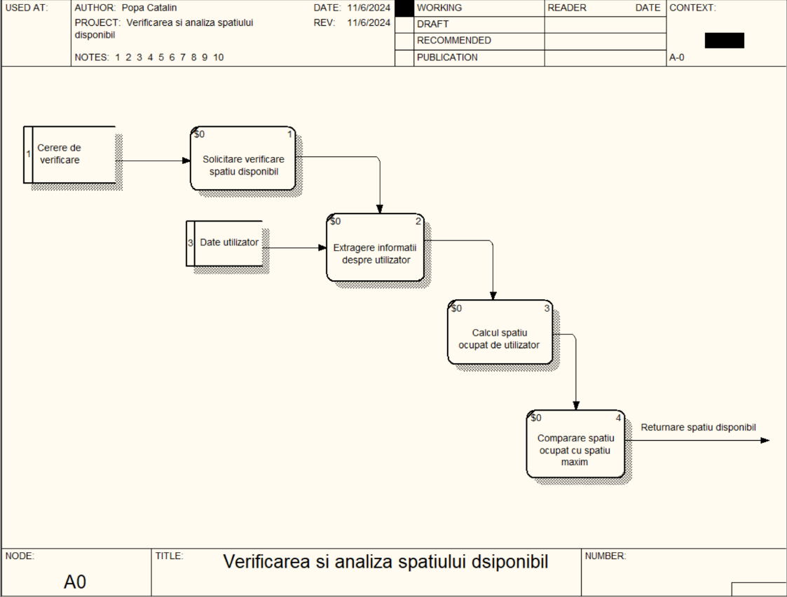

Figura 1.4. Diagrama de decompoziție rezultativă cu notația DFD

1. Cerințe de interfață externă
   1. Interfețe cu utilizatorul

* interacțiunea cu sistemul se va realiza prin intermdiul interfeței disponibile în browser, atât de pe calculator, cât și de pe telefon mobil;
* pentru realizarea interfeței utilizatorului se va folosi React, care este o bibliotecă JavaScript, asigurând o interfață interactivă și ușor de folosit pentru toate dispozitivele;
* interfața va redirecționa cererile de la utilizator către un API, realizat în c#, unde va fi implementată logica de funcționare a sistemului;
* sistemul va interacționa cu utilizatorul și prin poșta electronică, unde va fi informat despre spațiul disponbil, sau alte notificări;
* accesul la sistem va necesita un dispozitiv cu conexiune la internet și poșta electronică corporativă a utilizatorului.
  1. Interfețe hardware

Pentru a realiza partea hardware a sistemului se va utiliza:

* sistem de operare server: Linux;
* sistem de stocare și procesare: server dedicat, cu suport pentru baze de date relaționale PostgreSQL pentru stocarea metadatelor fișierelor și restul informației necesare;
* unități de stocare scalabile SSD, deoarece sunt mai rapide și efective decât HDD;
* routere, switch-uri și firewall-uri pentru a asigura conectivitatea și securitatea rețelei;
* unități externe pentru realizarea backup-urilor fizice.
  1. Interfețe software

Pentru a integra și utiliza eficient sistemul de gestionare a fișierelor, sunt necesare interfețe software precum:

* Interfața web;
* PostgreSQL;
* API pentru comunicare.
  1. Protocoale și interfețe de comunicație

Sistemul de gestionare a fișierelor va fi accesibil public, iar pentru a asigura o utilizare optimă, se va include disponibilitatea în trei limbi, română, rusă și engleză. Protocoalele definesc regulile și metodele prin care datele sunt transferate între diferite componente. Pentru a funcționa sigur sistemul, se vor folosi următoarele protocoale:

* Protocolul HTTPS pentru transferul fișierelor prin interfețele web și API-uri;
* WebSocket pentru comunicarea bidirecțională în timp real;
* TCP/IP pentru transferul fișierelor și comunicarea între servere și clienți.

1. alte cerințe nefuncționale
   1. Cerințe de performanță

Cerințele de performanță pentru un sistem de gestionare a fișierelor definesc standardele necesare pentru ca sistemul să funcționeze eficient, să răspundă rapid la cerințele utilizatorilor și să gestioneze volume mari de date fără probleme. Aceste cerințe trebuie să acopere aspecte precum viteza de acces, scalabilitatea, latența și disponibilitatea. Iată câteva exemple detaliate:

* fișierele de dimensiuni mai mici de 10 MB trebuie să fie încarcate sau descărcate în mai puțin de 2 secunde într-o conexiune stabilă de 100 Mbps;
* fișierele mai mari de 1 GB trebuie să fie încărcate sau descărcate într-un timp optim, cu viteza de transfer maximă posibilă pentru conexiunea utilizatorului;
* sistemul trebuie să suporte mărirea spațiului de stocare fără a afecta funcționarea sistemului;
* sistemul trebuie să gestioneze minim 10000 de utilizatori activi simultant;
* sistemul trebuie să fie disponibil 99.99 % din timp;
* utilizarea compresiei pentru fișiere mai mari de 2 GB, reducând spațiul de stocare necesar cu până la 50 %;
* protocoalele de criptare trebuie să aibă un impact minim asupra performanței, sub 5 % degradare.
  1. Cerințe de siguranță

Cerințele de siguranță se referă la protejarea integrității și disponibilității datelor procesate de sistem. Acestea includ:

* copii de rezervă regulate, la intervale de 24 de ore
* sistemul trebuie să fie capabil să recupereze complet datele utilizatorilor în mai puțin de 24 de ore în cazul unei defecțiuni majore
* sistemul va include un mecanism de monitorizare care să detecteze și să alerteze administratorii în caz de excepții și erori.
  1. Cerințe de securitate

Cerințele de securitate sunt importante pentru protejarea informațiilor sensibile și asigurarea confidențialității utilizatorilor. Aceste cerințe includ:

* utilizarea autentificării;
* implementarea rolurilor și permisiuni stricte;
* setarea expirării sesiunii utilizatorului după o perioadă de 8 ore;
* criptarea fișierelor prin algoritmul AES-256;
* salvarea cheilor de criptare în locuri sigure;
* înregistrarea tuturor accesărilor și acțiunilor efectuate de utilizatori;
* blocarea automată a conturilor după mai multe încercări nereușite de autentificare;
* sistemul trebuie să respecte regulamentele privind protecția datelor utilizatorului;
* sistemul trebuie să fie conform standartelor internaționale de securitate a infromațiilor.
  1. Atribute de calitate software

Atributele de calitate software pentru un sistem de gestionare a fișierelor sunt esențiale pentru asigurarea unui serviciu eficient și sigur. Aceste atribute se aliniază standardelor internaționale de calitate și contribuie la crearea unui sistem robust, fiabil și ușor de utilizat.

Fiabilitatea se referă la capacitatea sistemului de a funcționa fără întreruperi. Un sistem de gestionare a fișierelor ar trebui să asigure o disponibilitate a serviciului de 99.99%. Performanța se referă la eficiența operațiunilor sistemului. Aici sunt incluse

* timp rapid de răspuns pentru operațiuni precum încărcarea, descărcarea și căutarea;
* scalabilitate pentru a susține mii de utilizatori simultan fără degradarea performanței;
* optimizarea consumului de resurse pentru a reduce costurile și a crește viteza de procesare.

Securitatea este un atribut fundamental care protejează datele utilizatorilor. Un sistem eficient trebuie să asigure confidențialitatea informațiilor prin criptarea datelor atât în tranzit, cât și la rest. Ușurința în utilizare este esențială pentru a asigura o experiență pozitivă pentru toți utilizatorii, indiferent de nivelul lor tehnic. O interfață prietenoasă și intuitivă facilitează navigarea și utilizarea sistemului. Funcțiile avansate, precum căutarea rapidă, sortarea și organizarea automată a fișierelor, contribuie la eficiența utilizatorilor. Portabilitatea se referă la capacitatea sistemului de a funcționa pe multiple platforme și dispozitive. Sistemul va putea să suporte diverse sisteme de operare, inclusiv Windows, Linux, Android și iOS. Această versatilitate permite utilizatorilor să acceseze fișierele lor din orice mediu dorit

Aceste atribute formează baza unui sistem robust de gestionare a fișierelor, contribuind la satisfacția utilizatorilor și la protecția datelor sensibile într-un mediu digital complex.

* 1. Documentația proiectului

Documentația proiectului va include o descriere generală a scopului și obiectivelor sistemului. Această secțiune va explica nevoia de a crea o platformă de gestionare a fișierelor care să permită utilizatorilor stocarea, partajarea și accesul la documente în mod eficient și sigur, asigurând colaborarea și securitatea datelor într-un mediu. De asemenea, va specifica impactul pe care soluția îl va avea asupra utilizatorilor și a organizațiilor, evidențiind beneficiile aduse prin funcționalitățile sale cheie. Arhitectura și design-ul sistemului sunt componente fundamentale ale documentației proiectului. În această secțiune, vor fi prezentate structura și interacțiunile dintre componentele platformei, inclusiv modulele backend și frontend, serviciile de stocare și criptare, baza de date și API-urile de integrare cu alte sisteme. Documentația arhitecturală va explica, de asemenea, tehnologiile și framework-urile utilizate pentru fiecare componentă a platformei și va furniza diagrame care ilustrează fluxurile de date și interacțiunile dintre diversele elemente ale sistemului. Scopul acestei secțiuni este de a ajuta echipa tehnică să înțeleagă cum funcționează fiecare parte a sistemului și cum se integrează în ansamblu. Documentația va include o secțiune detaliată despre metodologia de dezvoltare și procedurile de testare. Aceasta va specifica abordarea utilizată în dezvoltarea sistemului, cum ar fi metodologia Agile, pentru a permite o adaptare rapidă la cerințele utilizatorilor și modificări iterative ale funcționalităților. De asemenea, vor fi descrise metodele de testare pentru a asigura funcționarea corectă a platformei, cum ar fi testarea unitară, testarea de integrare și testarea de performanță. Este esențial ca documentația să cuprindă strategii de testare a securității, pentru a proteja datele utilizatorilor și a preveni accesul neautorizat. Un alt element central al documentației proiectului este planul de implementare și lansare. Aceasta va prezenta etapele de lansare, inclusiv pregătirea mediilor de producție, migrarea datelor și planul de backup, pentru a asigura o tranziție lină și fără întreruperi către sistemul final. De asemenea, vor fi detaliate procedurile de întreținere și actualizare, incluzând cum vor fi implementate corecțiile de erori, îmbunătățirile de performanță și noile funcționalități. Documentația proiectului va include o secțiune de suport și asistență. Aceasta va oferi informații despre suportul tehnic disponibil, canalele de comunicare pentru raportarea problemelor și ghidurile de utilizare pentru echipa de suport.

* 1. Documentația utilizatorului

Documentația utilizatorului pentru sistemul de gestionare a fișierelor este concepută pentru a ghida utilizatorii prin toate funcționalitățile platformei, de la operațiunile de bază la setările de securitate avansate.

Acest document trebuie să ofere o înțelegere clară și detaliată a modului în care platforma poate fi utilizată pentru a gestiona fișierele în mod eficient, de la încărcare și organizare, până la partajare și colaborare. Documentația va introduce utilizatorul în interfața platformei și cerințele de sistem necesare, asigurând că fiecare persoană, indiferent de cunoștințele sale tehnice, poate înțelege cum să se conecteze și să utilizeze platforma pe dispozitivul său. Această secțiune introductivă va prezenta cum să te autentifici și să folosești opțiuni de securitate, cum ar fi autentificarea multifactorială, pentru o protecție suplimentară. Documentația va continua cu descrierea modalităților prin care fișierele pot fi încărcate, organizate și gestionate. Utilizatorii vor afla cum să își organizeze fișierele într-o structură logică de mape și sub-mape și cum să acceseze rapid fișierele dorite. Vor fi explicate și operațiunile esențiale, cum ar fi redenumirea, mutarea și descărcarea fișierelor, asigurându-se că utilizatorii înțeleg cum să păstreze o ordine clară și accesibilă în biblioteca lor digitală. Documentația detaliază setările de securitate ale platformei, de la configurarea permisiunilor de acces până la criptarea fișierelor. Utilizatorii vor învăța cum să gestioneze accesul la fișiere și să protejeze datele sensibile. Documentația se încheie cu o secțiune dedicată monitorizării și raportării, oferind o imagine de ansamblu asupra modului în care platforma poate înregistra activitatea fiecărui utilizator, inclusiv acțiuni de vizualizare și descărcare a fișierelor. Această funcționalitate este explicată pe larg pentru a permite administratorilor să monitorizeze activitatea și să prevină eventualele incidente de securitate.

1. Decompoziția lucrărilor la realizarea cerințelor

Analiza cerințelor reprezintă primul pas important în dezvoltarea unui sistem de gestionare a fișierelor. Această etapă inseamnă înțelegerea completă a așteptărilor și nevoilor utilizatorilor finali și a altor părți interesate. Analiza cerințelor permite echipei de dezvoltare să stabilească obiective clare pentru proiect și să identifice funcțiile și specificațiile care vor sta la baza sistemului. Această etapă include determinarea atât a cerințelor funcționale, care definesc ce trebuie să facă sistemul, cât și a cerințelor nefuncționale, care specifică cum trebuie să funcționeze sistemul în termeni de performanță, securitate și scalabilitate. Documentarea acestor cerințe va servi ca bază pentru design, dezvoltare și testare, asigurându-se că sistemul final va îndeplini așteptările utilizatorilor.

Utilizarea WBS permite structurarea proiectului în etape, în funcție de ciclul său de viață. Această metodă, specifică managementului tradițional de proiect și ingineriei sistemelor, împarte proiectul într-o ierarhie de rezultate, sarcini și subsarcini. WBS este un instrument valoros pentru realizarea estimărilor detaliate legate de lucrări, costuri și timp, oferind totodată orientări pentru planificarea și controlul proiectului. Prin urmare, structura WBS oferă o viziune de ansamblu asupra proiectului, organizându-l în sarcini realizabile. Aceasta reprezintă o metodă eficientă de organizare și înțelegere a obiectivelor proiectului, divizându-l în componente mai mici și mai ușor de gestionat. Structura decompoziției lucrărilor este reprezentată grafic, așa cum se ilustrează în figura 5.1, unde sunt prezentate rezultatele și componentele proiectului. Acest grafic ajută la clarificarea livrabilelor proiectului și a ordinii în care acestea trebuie realizate..

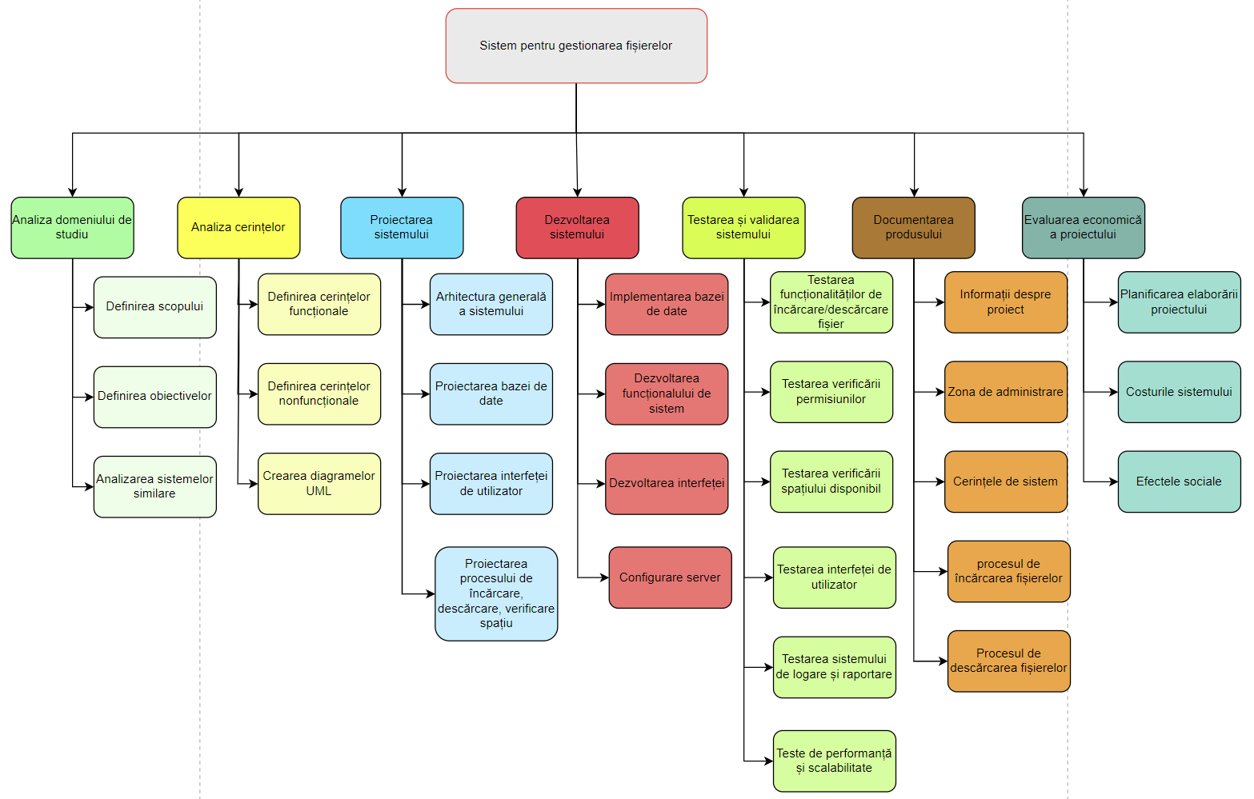

Figura 5.1. Reprezentare graficul decompoziției lucrărilor

Pentru sistemul propus în cadrul acestei lucrări de laborator, WBS include următoareel cereințe:

1. Analiza domeniului de studiu:
   1. Definirea scopului;
   2. Definirea obiectivelor;
   3. Analiza sistemelor similare.
2. Analiza cerințelor:
   1. Definirea cerințelor funcționale;
   2. Definirea cerințelor nonfuncționale;
   3. Crearea diagramelor UML.
3. Proiectarea sistemului:
   1. Definirea arhitecturii generale;
   2. Proiectarea bazei de date;
   3. Proiectarea interfeței de utilizator;
   4. Proiectarea procesului de încărcare, descărcare fișier.
4. Dezvoltarea sistemului:
   1. Implementarea bazei de date;
   2. Dezvoltarea funcționalului de sistem;
   3. Dezvoltareae interfeței;
   4. Configurare server.
5. Testarea și validarea sistemului
   1. Testarea funcționalităților sistemului:
      1. Încărcare fișier;
      2. Descărcare fișier.
   2. Verificarea permisiunilor;
   3. Verificarea spațiului disponibil;
   4. Testarea interfeței de utilizator;
   5. Testarea sistemului de logare și raportare;
   6. Teste de performanță și scalabilitate.
6. Documentarea produsului
   1. Informații despre proiect;
   2. Zona de administrare;
   3. Cerințele de sistem;
   4. Procesul de încărcare a fișierelor;
   5. Procesul de descărcare a fișierelor.
7. Evaluarea economică a proiectului
   1. Planificarea elaborării proiectului;
   2. Costurile sistemului;
   3. Efectele sociale.